9.r. SJL GRAMATIKA 8.06.
- Spoj slova spojkami a, aj, i, alebo
Chlapci_____ dievčatá, jablka ____ hruška, slivky ______ broskyne, júl ______ august.
Utvor na slová so spojkami vety
________________________________________________________________________________________________________________________________________________________________________________________________________________________________________________________________
- Doplň do viet čiarky a spojky či, že, lebo, a, aby, pretože, alebo. Vety prepíš.
Mama nemohla kúpiť mlieko _____________ si zabudla doma peňaženku. Ráno treba skoro vstávať _________ sme neprišli neskoro do školy. Nemám domácu úlohu ___________ som bol(a) chorý(a) _______ nebol(a) v škole. Treba rozhodnúť _______ pôjdeme na výlet vlakom ________ autobusom. Mária nám povedala _____________ včera mala narodeniny.
________________________________________________________________________________________________________________________________________________________________________________________________________________________________________________________________________________________________________________________________________________________________________________________________________________________________________________________________
- Dokonči tieto jednoduché vety.
Janka čítala ______________________ . V časopise boli zaujímavé ___________________ a __________________ . Najzaujímavejší článok bol o ________________________ . V časopisoch sa dočítame _________________ .

8.r. SJL GRAMATIKA
- Napíš vety v množnom čísle.
Na stavbe nového domu bolo vidieť robotníka, pomocníka, inžiniera a murára. Dom musí stavať odborník. V lese sme sa stretli s hubárom a poľovníkom. Hubár zbieral huby a poľovník išiel so psom na poľovačku. Sprievodca vo vlaku kontroloval cestovné lístky.
________________________________________________________________________________________________________________________________________________________________________________________________________________________________________________________________________________________________________________________________________________________________________________________________
- Napíš vety v jednotnom čísle.
Nad továrňami bolo veľa dymu. Za kačkami utekali malé káčatká. Pri športovcoch bol tréner. Čítali sme rozprávku o rybároch a zlatej rybke.
________________________________________________________________________________________________________________________________________________________________________________________________________________________________________________________________
- Utvor vetu z týchto slovných druhov.
kabát máš nový ty
________________________________________________________________
o učíme druhoch sa slovných my
________________________________________________________________

stratil drahých Marek známok desať
________________________________________________________________
horúcou mama nohavice žehličkou žehlila
________________________________________________________________
8.r. SJL SLOH
V dopravnom texte zakrúžkuj správnu odpoveď a), b) alebo c).

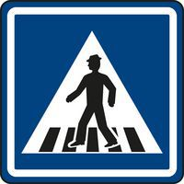
a) auto môže ísť
b) auto musí dať prednosť chodcovi
c) chodec musí dať prednosť autu
a) auto môže ísť
b) auto musí dať prednosť autám na hlavnej ceste
c) auto musí vždy zastaviť

a) auto musí zastaviť
b) auto môže ísť
c) auto môže ísť, keď sú voľné ostatné ulice

a) auto môže ísť vždy
b) auto musí vždy zastaviť a dať prednosť autám na hlavnej ceste
c) auto nemusí dať prednosť

9.r. . SJL SLOH
V texte zakrúžkuj správnu odpoveď a), b) alebo c).
1./ Keď prechádzame cez cestu:
- Musíme si zaviazať šnúrky.
- Musíme byť čo najtichšie.
- Musíme ísť najkratšou cestou.
2./ Cestu, po ktorej jazdia autá, nazývame aj:
- Zebra
- Vozovka
- Krajnica
3./ Miesto, kde prechádzame cez cestu nazývame aj
- Zebra
- Vozovka
- Krajnica
4./ Časť cesty, ktorá je za okrajom vozovky, sa nazýva
- Zebra
- Vozovka
- Krajnica
5./Na čo slúži obrubník na kraji chodníka?
- Na chôdzu po ňom .
- Na ohraničenie chodníka.
- Na cvičenie rovnej chôdze.
6./ Po chodníku chodíme vždy:
- Vľavo
- Stredom
- Vpravo
7./ Počas jazdy v autobuse....
- Si môžem robiť čo chcem.
- Sedím, alebo sa pevne držím.
- Rýchlo jem všetko, čo mám pri sebe.
8./ Po vozovke bez chodníka chodíme:
- Vľavo
- Stredom
- Vpravo
9./ Aby ťa bolo na ceste dobre vidieť
- Musíš mať vždy baterku.
- Mal by si mať svoj semafor.
- Mal by si mať na oblečení reflexné prvky.
10./ Keď sa vozíme s kamarátom pri domoch po ceste na bicykli, ideme:
- vedľa seba
- všetci spolu
- Za sebou
8.r. MAT
- Zapíš desatinné čísla:

- Tri celé dvadsaťsedem stotín: ______________________
- Stotri celých šesť tisícin: _____________________
- Osem stotín: _______________________
- Napíš číslo, ktoré má práve :

- 2 stovky, 5 desatín, 7 stotín, 2 jednotky: _________________________
- 6 tisícin, 3 desatiny: __________________________
- 8 jednotiek, 4 desiatky, 7 tisícin, 5 desatín, 1 stotinu____________________________

- Porovnaj čísla:
16, 06 16,6 206, 404 206,44 1,02 0,999
- Zaokrúhli desatinné čísla na:
- Jednotky: 126,89 ; 7 999, 99 ; 56,45
- Desatiny: 0,678 ; 15,555; 102,102
- Dve desatinné miesta: 16, 1616; 345,998 ; 0,511
- Usporiadaj desatinné čísla od najmenšieho po najväčšie:
707,07 707,777 707,707 707, 77 707,7 707,077 707,007

9.r MAT
Označ správnu odpoveď
Vypočítaj príklad 184,38 : 7 =
a) 26,33
b) 2,0634
c) 26,34
d) 2,634
Vypočítaj príklad 3,6 : 9 =
a) 0,04
b) 40
c) 4
d) 0,4
Vypočítaj príklad 7,8 : 100 =
a) 780
b) 0,0078
c) 0,78
d) 0,078
Vypočítaj na dve desatinné miesta 683 : 34
a) 20,08
b) 20,09
c) 20,10
d) 200,88
Vypočítaj príklad 6,6 : 5 =
a) 0,132
b) 132
c) 1,32
d) 13,2

Vypočítaj príklad 0,72 : 8 =
a) 0,9
b) 0,07
c) 0,7
d) 0,09
Vypočítaj príklad 54,63 : 10 =
a) 0,5463
b) 5,463
c) 5463
d) 546,3

8.r. MAT GEOMETRIA

Vypočítaj obvod a obsah rovinných útvarov vo štvorcovej sieti:
O=4.a S=a.a
O=2.a+2.a S=a.b
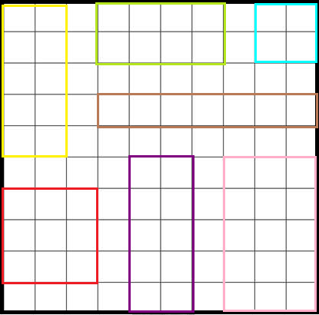
1) žltý útvar:
O =
S =
2) zelený útvar:
O =
S =
3) modrý útvar:
O =
S =
4) hnedý útvar:
O =
S =
5) červený útvar:
O =
S =
6) fialový útvar:
O =
S =
7) ružový útvar:
O =
S =

9.r. MAT GEOMETRIA

- Spočítaj a vyfarbi geometrické tvary.
v
v
______________________

______________________

______________________

______________________
- Spoj dané body pravítkom tak, aby:
vznikli 3 vznikol 1
1

3. Vyfarbi pastelkami:
- červenou valce
- modrou kocky
- zelenou gule
9.r. OBN
Zakrúžkuj správnu odpoveď:
Zákony v SR navrhuje a schvaľuje:
a) prezident SR
b) Národná rada SR
c) predseda vlády SR
Verejnými vecami ako je školstvo zdravotníctvo sa zaoberá:
a) občianske právo
b) správne právo
c) štátne právo
Občanovi je v právnom štáte dovolené:
a) všetko okrem toho, čo zakazujú zákony
b) všetko, čo schválila vláda SR
c) všetko
Patrí nedotknuteľnosť osoby a jej súkromia medzi základné ľudské práva a povinnosti?
a) áno
b) nie
c) môže a nemusí
Právnou udalosťou je:
a) povinná školská dochádzka
b) narodenie a smrť
c) športová udalosť
Vojenská služba je u nás povinná:
a) áno b) nie c) áno, ale len ak nie je v rozpore so svedomím a náboženským vyznaním

8.r. OBN
Voľný čas je časť mimopracovného času, ktorá ostáva po vykonaní nevyhnutných činností (spánku, jedenia, cestovania do zamestnania, práce v domácnosti a pod.) a ktorú človek využíva na regeneráciu svojich síl, na svoj duševný a telesný rozvoj. Vo voľnom čase sa realizuje učenie a sebavzdelávanie, uspokojujú sa kultúrne potreby (čítanie, návštevy divadiel, múzeí, kín a pod.), stretnutia s priateľmi a pasívny odpočinok.
Podstatné je nezabúdať na to, že voľný čas je potrebné zmysluplne vypĺňať v každom veku, pretože je jedným z najdôležitejších zdrojov rozvoja každého človeka.
A teraz, keď už vieš, čo je to voľný čas, tak sa trochu zabav. Vyrieš tuto osem smerovku .Čo ti vyjde napíš tu:
– Taliansko -..............................................................................................................................................
B | A | Z | I | L | I | K | A | S | V | ä | T | É | H | O | P | E | T | R | A
E | O | B | F | I | A | T | A | P | E | N | I | N | Y | V | Š | J | Y | E | I
N | T | T | L | V | Í | N | O | A | P | U | Č | E | K | O | E | V | Z | P | R
Á | U | N | A | E | I | V | I | L | A | N | C | I | A | C | N | U | Ú | Š | B
T | R | Y | A | N | C | D | A | S | I | P | Ľ | Ž | R | I | I | B | K | P | Á
S | Í | P | E | E | R | K | O | Z | Y | V | Y | E | O | E | C | O | A | A | L
K | N | L | V | A | T | I | K | Á | N | R | Y | Í | C | M | A | N | R | G | A
Y | E | A | B | J | E | L | O | Ý | V | O | V | I | L | O | É | Í | Y | E | K
Z | M | M | R | A | M | O | R | F | U | T | B | A | L | R | L | R | S | T | O
Á | O | R | E | Z | A | J | É | K | S | D | R | A | G | R | Ó | A | N | Y | S
L | U | C | I | A | N | O | P | A | V | A | R | O | T | T | I | M | K | A | A
I | T | I | B | E | R | N | Á | Z | E | M | R | A | P | Y | Š | N | E | R | S
V | O | N | A | J | T | Á | D | T | U | R | I | S | T | I | K | A | Í | O | T
P | O | Č | Í | T | A | Č | E | O | L | I | V | E | T | T | I | S | M | Í | R

Slová: Vatikán, San Maríno, Etna, Gardské jazero, Tiber, Elba , Pád , Janov, Apeniny, Lombardia, Kalábria, Turín, Olivový olej, Počítače olivetti, Luciano Pavarotti, Bazilika svätého Petra, Turistika, Síra, Mramor, Olivy, Fiat, Špagety, San Rémo, Pšenica, Rím, Obuv, Lancia, Ovce , Alpy , Futbal.

8.r. SJL ČÍTANIE
Pranostika je predpoveď budúcich vecí, najmä počasia alebo porekadlo s takouto predpoveďou alebo životnou skúsenosťou. Príklad:
Medardova kvapka 40 dní kvapká.
Studený máj, v stodole raj.
Katarína na blate a Vianoce na ľade.
Katarína na ľade a Vianoce na blate.

Rozlišujeme pranostiky:
a) kalendárne, predpovedajúce počasie alebo úrodu v časovo vzdialených intervaloch: Mnoho snehu v januári, málo vody v apríli a máji; Na Jozefa slniečko, dáva chlieb a vínečko. Vyjadrujú tiež pravidelne sa opakujúce výkyvy počasia v istom ročnom období:
Na Hromnice radšej vlka v svojom dvore vidí sedliak, ako slnce na obzore.
b) symptomatické, vyjadrujúce krátkodobú predpoveď. Vychádzajú z určitého príznaku, ktorý je postihnuteľný zmyslami, napr. signálmi zmeny počasia, príchodu dažďa či pekného počasia. Takými sú sfarbenie či tvar slnka, mesiaca, hviezd, ďalej atmosférické úkazy, správanie zvierat, rastlín či ľudské pocity
Keď hory hučia, bude pršať; Koza dvíha chvost, voda berie most
- Pozorne prečítaj text.
- Nápis aspoň 2 príklady na kalendárne pranostiky
....................................................................................................................................................................................................................................................................................................................................................................................................................................................
- Nápis aspoň 2 príklady na symptomatické pranostiky
....................................................................................................................................................................................................................................................................................................................................................................................................................................................

9.r. SJL ČÍTANIE
Písať, ale na čo?
Piktogram 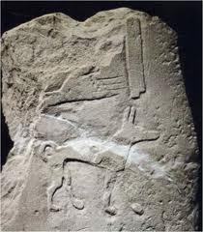
- Je to prvé jednoduché obrázkové písmo.
- Jeden obrázok vyjadruje jedno slovo alebo celú vetu.
- Najstaršie kresby majú dvadsaťtisíc, podaktoré i tridsaťtisíc rokov.
Klinové písmo 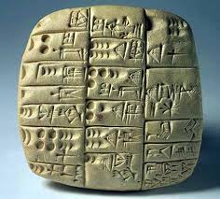
- Sumári kreslili obrázky do mäkkej hliny zahrotenou trstinou.
Hieroglyfy 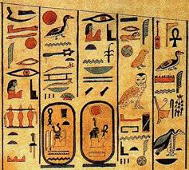
- Bolo to obrázkové písmo starých Egypťanov vyryté do kameňa alebo na papyruse.
PAPYRUS
Zdrojom bola 4-5 m vysoká trstinová rastlina, ktorá rástla na močaristých územiach Egypta, Sýrie a Babylonie
- PERGAMEN 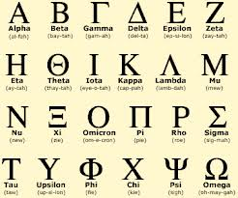
Gréci tesali písmo do kameňa, ďalej písali na papyrus a pergamen štetcom alebo písacou tyčinkou.Pergamen” je jedným z najstarších materiálov. Inou formou upravenej živočíšnej kože bol pergamen. Pergamen je vlastne vyčistená oslia, kozia alebo ovčia koža, špeciálne spracovaná, postupne vybrúsená a vyleštená na tenkú blanu.
- PAPIER
Prví ho začali vyrábať v Číne v roku 105 n. l. Vtedy sa pri jeho výrobe používala kôra moruše a niektoré vlákna iných rastlín.
- Napíš predmety na ktorých sa písalo postupne až po papier:..........................................................................................................................................................................................................................................................................................................................................................
- 8.r. GEO
- Téma: Amerika – zhrnutie a opakovanie učiva
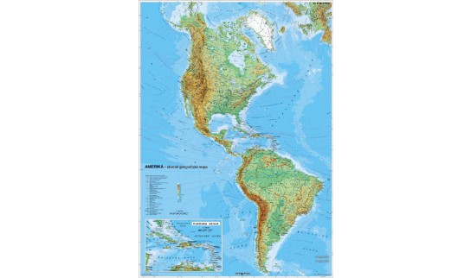
- Podčiarkni správnu odpoveď
1. Ktorý oceán obmýva Ameriku na západnom pobreží? a ) Severný ľadový b) Indický c) Atlantický d) Tichý
2. Ktoré pohorie leží v Severnej Amerike ? a) Guayanská v. b)Brazílska v. c)Skalnaté vrchy d)Andy
3. Ktorý polostrov patrí Kanade ? a)Yucatán b) Labrador c) Patagónia d) Aljašský
4. Ktorá rieka nepreteká cez Južnú Ameriku ? a)Amazon b)Paraná c) McKenzie d) Uruguay
5. Ktoré podnebné pásmo zaberá najviac plochy v Severnej Amerike ? a)chladné b) subtropické c) rovníkové d) mierne
6.V ktorom štáte leží najsuchšia púšť sveta - Atacama? a) Chile b)USA c)Mexiko d)Kolumbia
7. Ktorý štát neleží v Strednej Amerike ? a) Panama b)Salvador c)Kostarika d) Venezuela
8. Ktorý štát neleží v Južnej Amerike ? a) Kolumbia b) Ekvádor c)Senegal d)Argentína
9. Aké je hlavné Mesto Kanady ? a) Toronto b) Calgary c) Vancouver d) Ottawa
10. Hlavné mesto Argentíny ? a)Rio de Janeiro b)San Francisco c)Buenos Aires d)Montevideo
11. Ktoré mesto neleží v USA ? a)Montreal b)Boston c)Las Vegas d)Los Angeles
12. Ktorá plodina sa nepestuje v Brazílii ? a) káva b)ryža c) citrusy d) kakao
13. Ktorý štát neleží na ostrove ? a) Jamajka b) Kostarika c) Haiti d) Kuba
14. Ktorému štátu patrí najväčší ostrov sveta a ako sa tento ostrov nazýva ? a) ostrov Grónsko patrí Dánsku b) ostrov Madagaskar patrí V. Británii c) ostrov Grónsko patrí Kanade d)ostrov Portoriko patrí USA

9.r. GEO
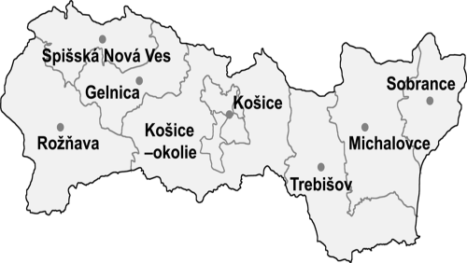
Téma: Košický kraj
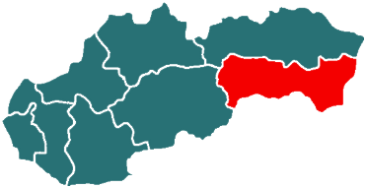Tradičné regióny – Gemer, Spiš, Abov, Šariš, Zemplín
Pohoria - Slovenské Rudohorie, Slovenský raj, Vihorlat, Slanské vrchy, Slovenský kras, Zemplínske vrchy.
Vodstvo - Hnilec, Slaná, Bodva, Latorica, Bodrog (Uh, Laborec, Ondava), Tisa, vodná nádrž Zemplínska šírava.
Poľnohospodárstvo - Východoslovenská nížina a Košická kotlina - pšenica, kukurica, hrozno. Hornatejšie územia - chov hovädzieho dobytka, oviec, pestovanie zemiakov.
Priemysel - Hutnícky priem. – U. S. Steel Košice (výroba kovov a kovových výrobkov, automobilových plechov) Strojársky priem. – Košice, Michalovce, Spišská Nová Ves Potravinársky priem. – Trebišov (výroba cukroviniek), Sobrance a tokajská oblasť, Košice a Michalovce (mliekarne
Kultúrne zaujímavosti - historické jadro Košíc (gotický Dóm sv. Alžbety) je mest.pam. rez. (MPR), hrad Krásna Hôrka, Spišský hrad, Turniansky hrad, folklórne slávnosti v Gombaseku, Košický maratón, vínne cesty v obl. Tokaja, kaštieľ Betliar (kúpele – Štós )
Zopakujeme si!
- S ktorými štátmi susedí Košický kraj?
- S ktorými krajmi na Slovensku susedí Košický kraj?
- Ukážte na mape mestá - Košice, Michalovce, Trebišov, Spišská Nová Ves, Rožňava.
- Akými kultúrnymi pamiatkami vyniká Košický kraj?
- Ktorým plodinám sa bude dariť vo Východoslovenskej nížine a prečo?

